Додаток № 1
Технічні та/або кількісні та якісні вимоги
до предмету закупівлі

Конкретна назва закупівлі: Канцелярські товари

Предмет закупівлі за класифікатором: ДК 021:2015:30190000-7 Офісне устаткування та приладдя різне

Найменування товару* | Характеристики* | Кількість
Файл Optima Premium* А4 50 мкм. 100 штук | 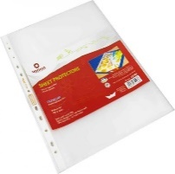 | 25 уп.
Настільний лоток пластиковий горизонтальний, чорний* | 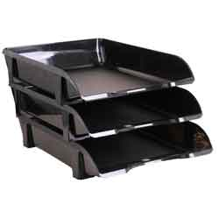 | 4 шт.
Скотч пакувальний прозорий упаковка – 6 шт. * | 45 мм*100 м.(прозорий) 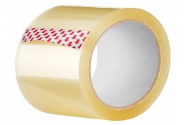 | 20 уп.
Скотч канцелярський 2 мм х10м (прозорий) * | 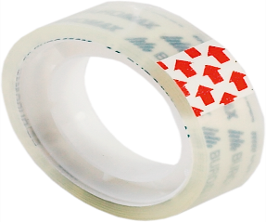 | 25 шт.
Скоби № 24/6 (1000 шт.) * | № 24/6, 1000 шт. в упаковці  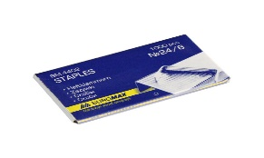 | 10 уп.
Скрепки круглі 28 мм/ 100 шт./уп. * | 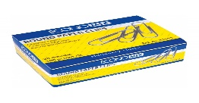 | 10 уп.
Батарейки пальчикові* | 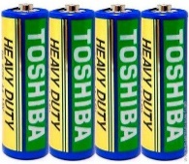 | 50 шт.
Батарейки міні пальчикові* | 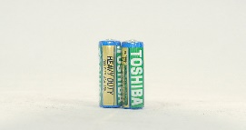 | 50 шт.
Клей-олівець* | 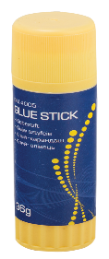На основі PVP, Об'єм 36 г. | 35 шт.
Коректор ручка * | 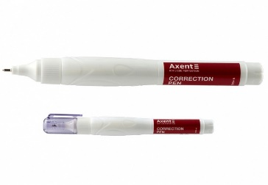 12 мл з металевим наконечником 7004, AXENT | 20 шт.
Альбом для малювання 24 аркуші А4* |  | 100 шт.
Папір кольоровий А4 14 аркушів "Перламутровий", 7 кольорів* | 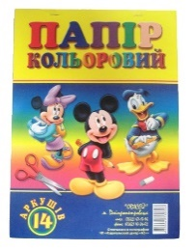 | 50 шт.
Набір кольорового картону А4 9 аркушів* | 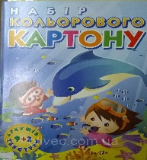 | 50 шт.
Гуаш плакатна 9 кольорів/ 20 мл* | 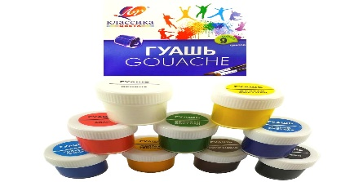 | 10 шт.
Фарби акварельні медові 12 кольорів* | 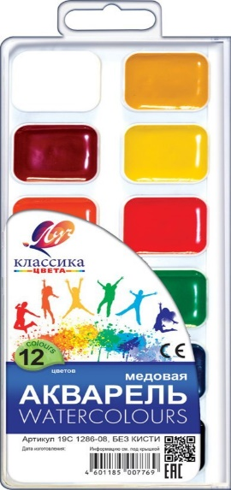 | 35 шт.
Набір пензликів для малювання 6 шт. * | 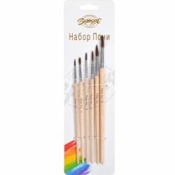 | 10 уп.
Олівець графітний* | 9002-A, з гумкою, НВ, 2.2 мм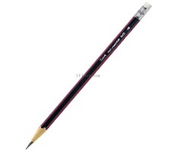 | 50 шт.
Ручка кулькова cello maxriter (синя – 20 шт., чорна – 10 шт., червона – 10 шт.) * | 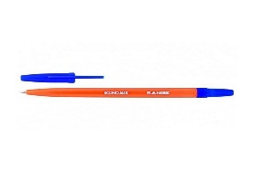  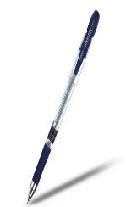 | 40 шт.
Ручка кулькова economix ranqe* |  | 100 шт.
Ластик двійний з абразивною частиною L, 56x19x8 мм, біло-сірий * | 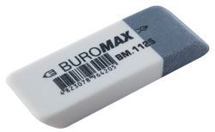 | 50 шт.
Папка-куточок пластикова А4, прозорий* | 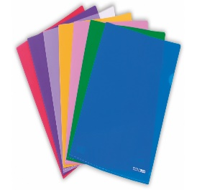 | 30 шт.
Папка пластикова на резинці, А4* | 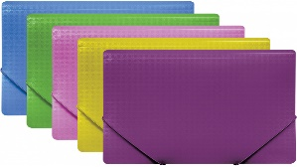 | 10 шт.
Папка для зошитів на ризниці* |  | 20 шт.
Пластикові індекси з клейкою смужкою* | 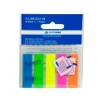Розмір 12*45 мм, 5 кольорів по 25 арк., різнокольорові, неон | 20 шт.
Блок паперу для нотаток * | 80х80х20мм, скл., білий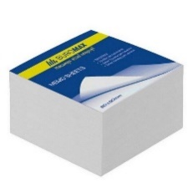 | 20 шт.
Папір з липким шаром 75х75 в асортименті* | 75х75, кленовий лист, серце, квітка, яблуко (або аналог) | 15 шт.
Маркер перманентний в асортименті* | 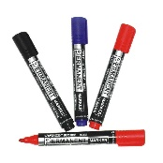синій – 5 шт.; червоний – 5 шт.; зелений – 5 шт.; чорний – 5 шт. | 20 шт.
Клей ПВА з пензликом 50 мл. * | 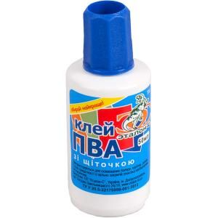 | 30 шт.
Клей ПВА 200 мл. * | 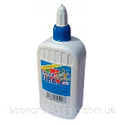 | 30 шт.
Супер-клей універсальний, 3 г* | 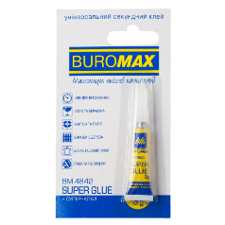 | 10 шт.
Олівці 24 кольори* | 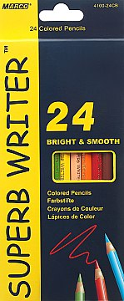 | 35 шт.
Стержень для кулькової ручки Buromax 14 см* | синій – 50 шт.; червоний – 20 шт.; чорний – 30 шт. | 70 шт.
Біндери 15 мм (12 шт) Economix E41009* | 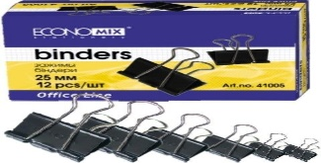 | 10 уп.
Ніж канцелярський з лезом 18 мм. * | 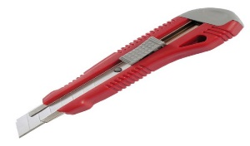 | 3 шт.
Металева підставка - органайзер* | 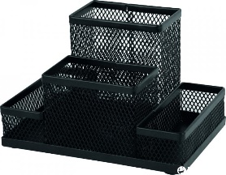 | 4 шт.
Диркопробивач для паперу, 20 аркушів* | 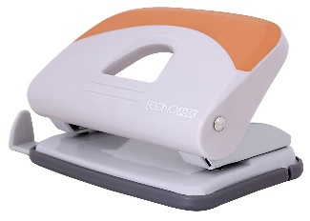 | 2 шт.
Степлер № 24/6 до 20 аркушів* | 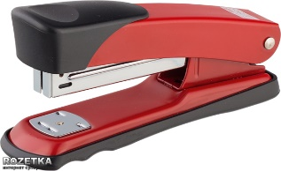 | 5 шт.
Антистеплер ‚ скоба 10, 24/6‚ 26/6, метал - пластик* | 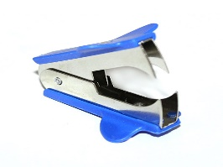 | 3 шт.
Флешнакопичувач 32GB* | 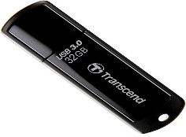 | 5 шт.
Обкладинки для підручників 1 – 4 клас  Набір 5 обкладинок* | 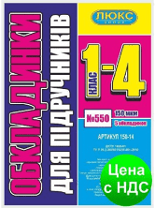 | 20 уп.
Набір обкладинок для зошитів 10 шт/уп. прозорі* | 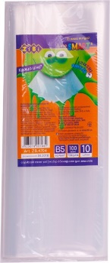 | 50 уп.
Зошит А4 клітка 96 аркушів* | 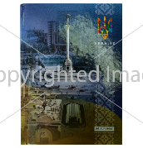Тверда обкладинка | 15 шт.
Зошит коса лінія 12 аркушів тверда обкладинка* | 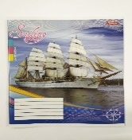 | 50 шт.
Зошит клітка 12 аркушів тверда обкладинка* |  | 50 шт.
Зошит лінія 24 аркуші тверда обкладинка * | 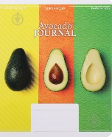 | 120 шт.
Зошит клітка 24 аркуші тверда обкладинка* | 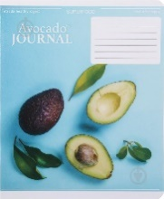 | 120 шт.
Зошит клітка 36 аркушів тверда обкладинка* |  | 50 шт.
Зошит клітка 48 аркушів тверда обкладинка* |  | 50 шт.
Швидкозшивач пластиковий А4 з прозорим верхом* | 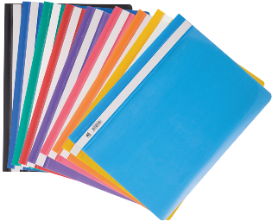по 20 шт. – сині, черврні, жовті, зелені, фіолетові, | 150 шт.
Швидкозшивач картонний* | 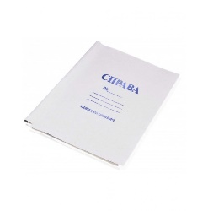 | 100 шт.

Орієнтовна вартість закупівлі: 45 000 грн. 00 коп.
* - або еквівалент з аналогічними або кращими технічними характеристиками
До ціни пропозиції конкурсних торгів включаються наступні витрати:
- податки і збори (обов’язкові платежі), що сплачуються або мають бути сплачені;
- витрати на поставку;
- навантаження і розвантаження;
- інші витрати, передбачені для товару даного виду та умов спрощеної закупівлі.
Попередня оплата відсутня. Оплата після надходження фінансування з міського бюджету. Якість товару має відповідати вимогам державних стандартів, а також умовам, встановленим чинним законодавством до товару даного виду.
Строк заміни дефектного (неякісного) Товару: не більше 1 робочого дня з моменту виявлення недоліку.
Доставка товару транспортом постачальника, завантаження та розвантаження товару здійснюється за рахунок постачальника.
Доставка продукції здійснюється паралельно з заключенням Договору.
Контактна особа, у разі виникнення питань по закупівлі: Вікторія Сергіївна (050 453 39 25) centr.reab.dnepr@ukr.net

